CONTRE L'EXTREME DROITE
RÉ-OUVRIR L'ESPOIR

Dimanche dernier, le candidat du Front national a remporté la cantonale partielle de Brignoles. Toute la semaine, les médias ont continué à dérouler à Marine Le Pen et ses acolytes un tapis rouge sur leurs antennes, tout en utilisant le vocabulaire des catastrophes naturelles : tempête, tremblement de terre, séisme... Pour le PCF, l'élection de Brignoles n'est pas un coup de tonnerre dans un ciel serein. C'est le résultat des politiques menées.

Justice sociale
UN APPEL DE
PIERRE LAURENT
secrétaire national du PCF

L'expulsion de la jeune collégienne Leonarda est une honte pour la République.

Les conditions de cette expulsion ajoutent à l'indignité de cet acte qui disqualifie les politiques conduites par Manuel Valls.

J'exige du Président de la République un engagement solennel et immédiat de stopper sans délai toute expulsion de jeunes étrangers scolarisés, mineurs ou majeurs, dans notre pays.

J'appelle à prendre des initiatives dans tout le pays, à pétitionner et à manifester aux côtés des associations pour obtenir cet engagement au plus vite.

C'est la seule manière de laver l'affront que viennent de subir les valeurs de la république.
La première cause du résultat est évidente : la démobilisation massive des électeurs de gauche. On peut constater ce fait dans toutes les élections partielles depuis l'élection présidentielle. La gauche les a toutes perdues. En s’abstenant, en grand nombre, ces électeurs essaient de dire à un pouvoir qui refuse de les entendre, leur colère et leur désarroi. Le Président de la République et le gouvernement ne peuvent fuir leurs responsabilités : c’est leur politique, qui frappe le pouvoir d’achat et la vie de la majorité des salariés et épargne la violence des riches et de la finance. Il est temps d'ouvrir un nouveau chemin d'espoir à gauche en rompant avec l'austérité et en rassemblant autour de la justice sociale.

Liberté -Égalité- Fraternité
Depuis maintenant de nombreuses années, les arguments de l’extrême-droite contaminent le discours politique. Nicolas Sarkozy a validé les mots et les thèses du FN, repris l'idée que les étrangers seraient un danger, fait admettre que le bien être était la conséquence de la sécurité au détriment de la liberté et même de la justice. Au sein même du gouvernement de François Hollande, on retrouve maintenant ces idées. Avec « les roms ne sont pas intégrables » Manuels Valls pousse plus loin sur cette question que le Discours de Grenoble de Sarkozy qui avait scandalisé toute la gauche, et même au-delà les démocrates. Cette semaine, c'est une enfant rom kosovare qui a été arrêtée lors d'une sortie scolaire, sur le parking du lycée Lucie Aubrac, pour être expulsée, conformément aux directives du Ministre de l'Intérieur, vers l’État mafieux du Kosovo. Il est temps de se réapproprier les mots de la République : Liberté – Égalité – Fraternité. Et de les mettre en actes.
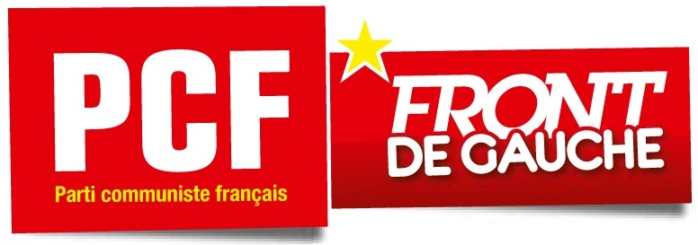

Le FN, c'est l’extrême-droite
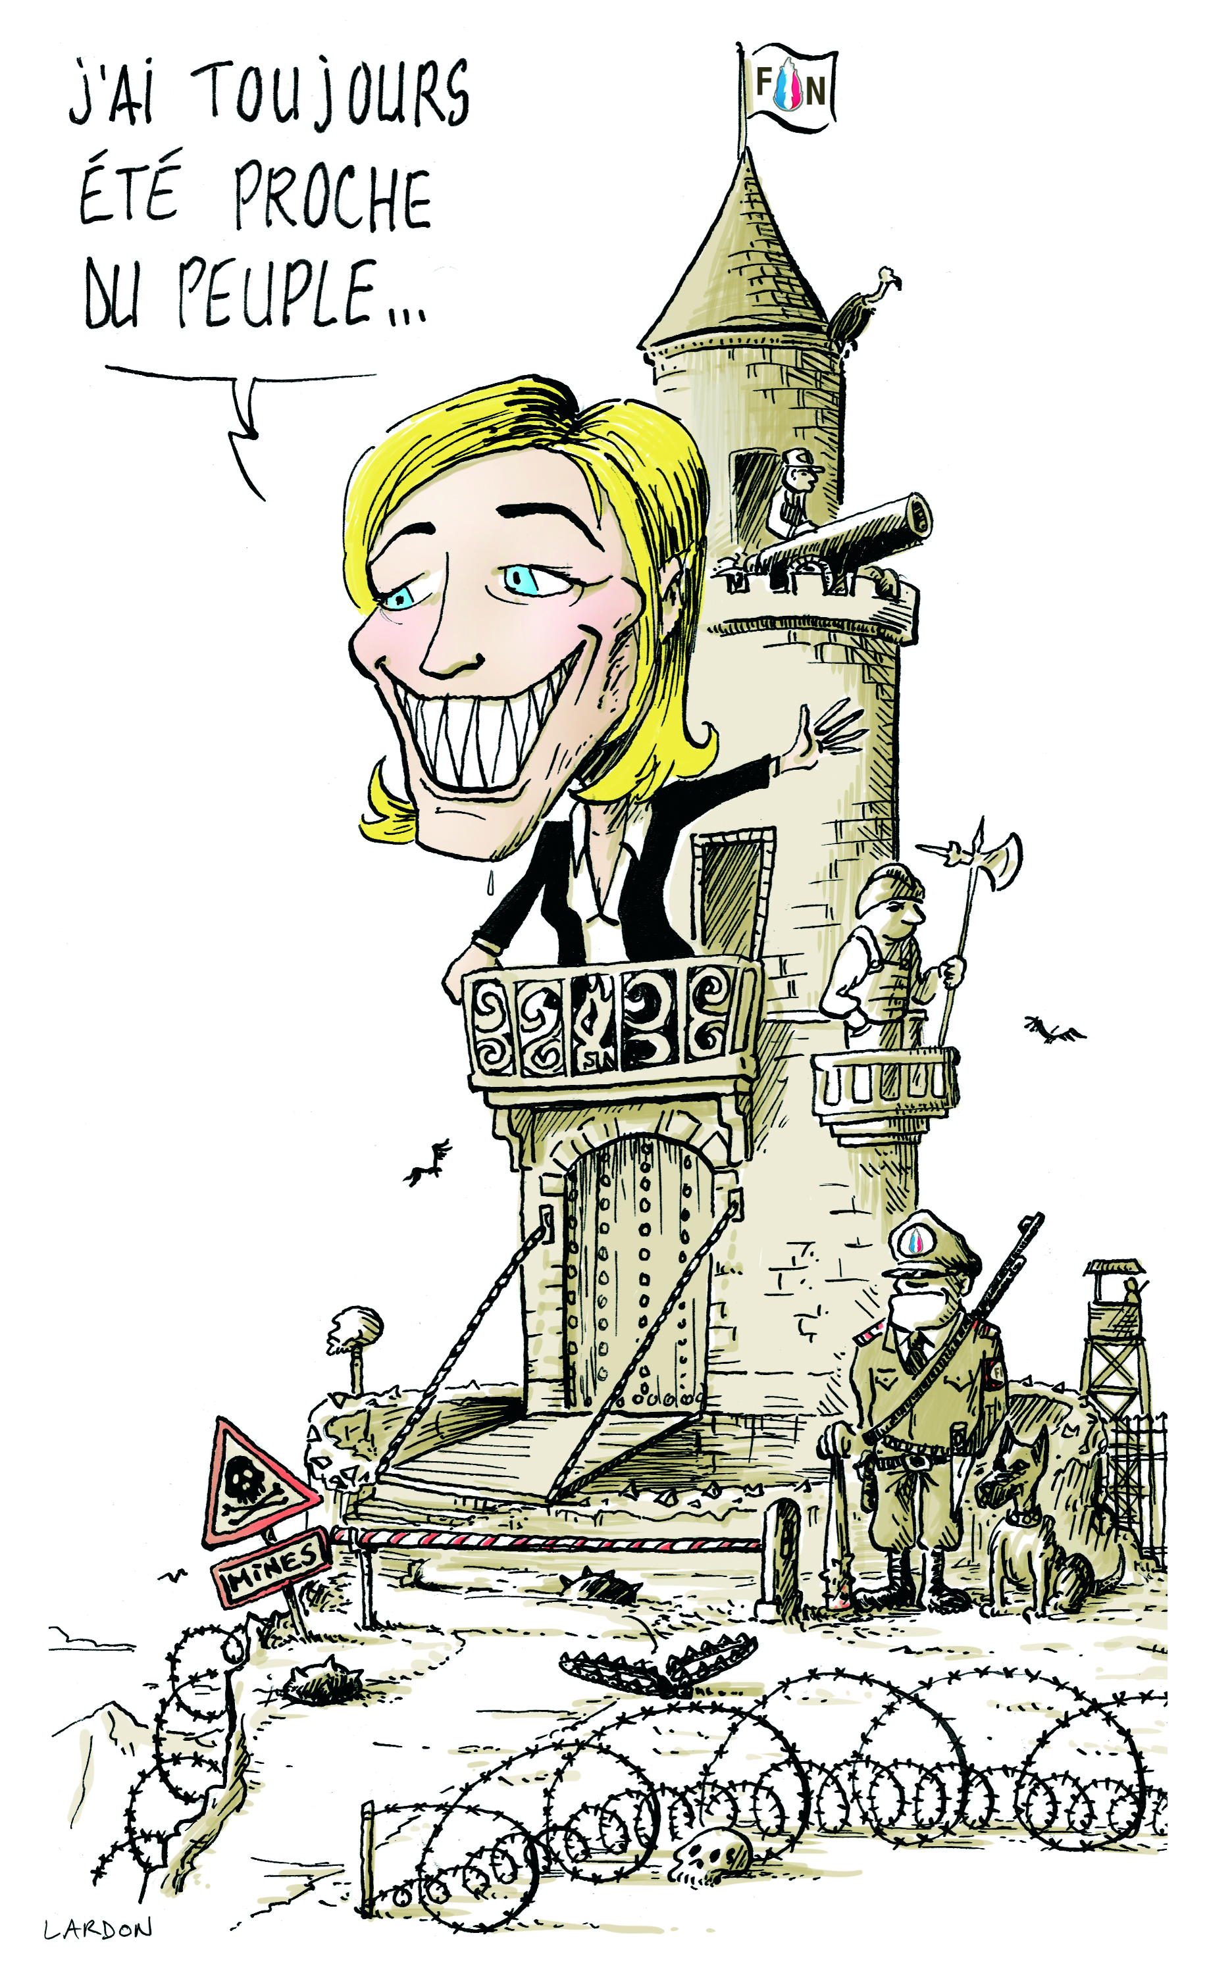
Les médias dissertent sans fin sur la « dédiabolisation » du Front national. Marine Le Pen utilise un vocabulaire anti-libéral pour récupérer les classes populaires, notamment celles qui votent à droite. Comme l'avait fait Mussolini avec le fascisme dans les années 20, en Italie. Il est temps de faire la clarté sur le programme du FN. Le «nouveau FN» continue à copier-coller de nombreuses propositions du FN de Jean-Marie Le Pen. Trois exemples : Le logement : Le programme du FN s'attaque au logement public. Il prévoit de pouvoir le « vendre au bout de 10 ans », décrète la « fin de l'APL » ou « l'extension des sur-loyer », la suppression de la loi SRU qui impose la construction dans chaque ville de logements pour tous... entre autres. La fiscalité : de vagues principes pour tous, pas un mot de la TVA, mais pour les riches c'est du concret : abaissement de la tranche supérieure de l'impôt des plus hauts revenus et suppression de l'Impôt Sur la Fortune. L Europe : retour du Franc mais pas un mot crédible sur comment et les conséquences, sortie de l'UE au bénéfice d'une alliance stratégique avec la Russie... Sans parler de la fin des 35h branche par branche, de la fin du droit du sol, de la mise en cause du droit à l'avortement et du rétablissement de la peine de mort. Rien d'utile aux salarié-es, aux citoyen-nes, que du nuisible. Derrière leur parade anticapitaliste, l'objectif du FN est simple, prendre le pouvoir dans la droite libérale.

Résister et construire
Ouvrir un nouveau chemin d’espoir à gauche, rassembler autour d’un autre choix de justice sociale et non plus d’austérité, est le principal moyen de conjurer le FN dans la durée. Ce que le pouvoir actuel refuse de voir, c'est l'urgence de changer de cap et de faire des choix à gauche qui répondent aux besoins des populations et qui ré-ouvre l'espoir. Loin du changement promis, il cède devant la finance et fait payer ses renoncements aux salarié-es. Avec sa démarche citoyenne et son programme l'humain d'abord, le Parti communiste et le Front de gauche montrent la crédibilité et la possibilité du changement. Ils sont engagés pour rassembler et ouvrir l'alternative à gauche.


